Basisleerervaringen AN Hulpkaart 5
Pedagogische begeleidingsdienst

BLE AN Hulpkaart 5: ‘Ik geef anderen een plaats in mijn wereld’
  - 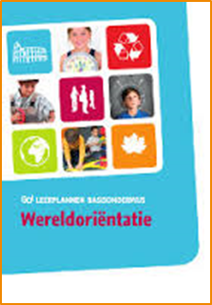
- Basisleerervaringen AN | - Leerplandoelen | - Diploma’s
Ander 1: Ik kan samenwerken  - Ik kom gemaakte afspraken over het samen uitvoeren van een taak na  - Ik houd rekening met verschillen tussen mijzelf en de maatjes waarmee ik samenwerk  - Ik kan hulp vragen aan een maatje waarmee ik samenwerk  - Ik kan een maatje op de juiste manier helpen als mijn hulp ingeroepen wordt  - Ik kan bij het samenwerken de rol van tijdsbewaker opnemen  - Ik kan bij het samenwerken de rol van stiltebewaker opnemen  - Ik kan bij het samenwerken de rol van materiaalmeester opnemen  - Ik kan bij het samenwerken de rol van taakkapitein opnemen  - Ik voel me verantwoordelijk voor de hele groepstaak waaraan ik meewerkte | 31201 Een taak binnen de groep op een verantwoordelijke wijze oppakken.  31205 Bij groepstaken leiding geven en onder leiding van een medeleerling meewerken. | Diploma  - Ik kan samenwerken
Ander 2: Ik ga respectvol om met anderen. | 31115 Tonen in de dagelijkse omgang dat ze zich discreet kunnen opstellen  Nederlands 1.1.1 3// OD 1.6 ET 4.8* Bereid zijn om te luisteren en te spreken en zich in te leven in de boodschap. | Diploma  - Ik heb respect voor anderen
Ander 3: Ik kan afspraken maken  - (ik kan een gemaakte afspraak met de juf of meester verwoorden)  - Ik kan een afspraak met een klasgenoot maken over een taak die we samen moeten uitvoeren  - Ik kan controleren of anderen zich aan gemaakte afspraken houden | 31210 de klasregels en schoolregels toepassen  31207 In concrete situaties met de hulp van een volwassene afspraken maken.  31208 Met eigen voorbeelden illustreren dat er school- en klasregels nodig zijn en dat er ook in de samenleving regels zijn.  31214 Bij een activiteit of een spel in een kleine groep, controleren of de anderen zich aan de regels houden.  31209 Omgangsvormen, leefregels en afspraken die van belang zijn voor het samenleven in een groep verwoorden.  31210 De klasregels en de schoolregels die voor hen van toepassing zijn opsommen.  31211 Aangeven dat er binnen de eigen groep afspraken nodig zijn.  31212 Afspraken maken over aspecten van het werk of het samenleven in de groep en deze vastleggen in pictogrammen of tekst.  31213 Met hulp van de leraar gemaakte afspraken in een groep evalueren en zo nodig verfijnen of bijstellen. | Diploma  - Ik maak afspraken en leef ze na

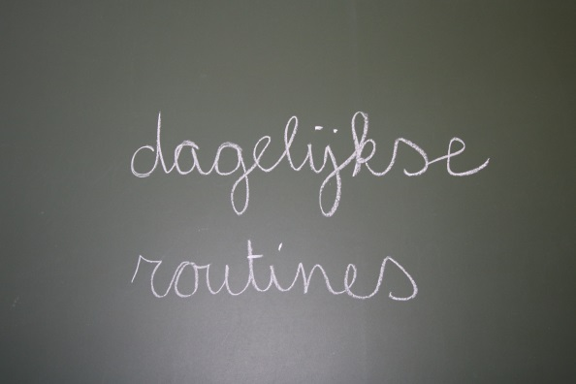
- Basisleerervaringen AN | - Mogelijke routines
- Ander 3: Ik kan afspraken maken  - (ik kan een gemaakte afspraak met de juf of meester verwoorden)  - Ik kan een afspraak met een klasgenoot maken over een taak die we samen moeten uitvoeren  - Ik kan controleren of anderen zich aan gemaakte afspraken houden  - Ander 2: Ik ga respectvol om met anderen.  - Ander 1: Ik kan samenwerken  - Ik kom gemaakte afspraken over het samen uitvoeren van een taak na | De leerling kan de klasafspraken (visueel voorgesteld in de klas) naleven.
- Ander 1: Ik kan samenwerken | ZIE ROUTINEFICHE ‘Ik kan planten/dieren verzorgen’
…

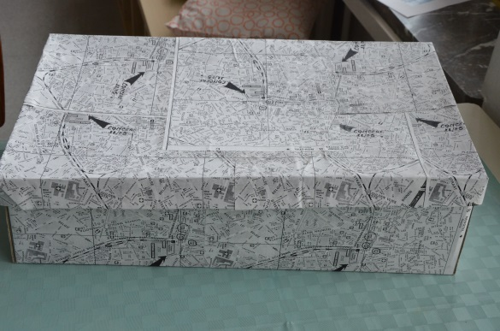
- Basisleerervaringen AN | - Mogelijke ontdekdozen
Bij deze hulpkaart worden geen ontdekdozen gemaakt, aangezien de hier aangehaalde attitudes en vaardigheden overkoepelend geoefend worden wanneer er met gelijk welke ontdekdoos gewerkt wordt.

Zie ook hulpkaart 1 ‘Ik ontdek en ervaar de wereld’

